**이클립스에서 작업 도중 임의의 변수 값 확인하기**

– 목적 : 문법 오류, 실행 오류가 아니라 런타임 오류 잡기

package pack;

import java.awt.event.*;

import javax.swing.*;

**public class DebugTest extends JFrame implements ActionListener{**

int cou = 0;

int tot = 0;

JButton btn = new JButton("클릭");

JTextField txtA = new JTextField();

public DebugTest() {

add("North", txtA);

add("Center", btn);

btn.addActionListener(this);

setBounds(200, 200, 300, 300);

setVisible(true);

setDefaultCloseOperation(JFrame.EXIT_ON_CLOSE);

}

@Override

public void actionPerformed(ActionEvent e) {

for (int i = 0; i < 5; i++) {

cou++;

**System.out.println(cou); //변수 확인 1 : console로 출력**

tot += cou;

}

System.out.println("tot : " + tot);

**//변수 확인 2 : 메세지 다이얼로그로 출력**

//JOptionPane.showMessageDialog(this, cou);

**//변수 확인 3 : 임의의 컴포넌트로 출력**

txtA.setText("합은 " + Integer.toString(tot));

cou = 0;

tot = 0;

**//변수 확인 4 : 디버깅 도구 사용 : 확인하고자 하는 라인에 중단점 표시**

for (int i = 0; i < 5; i++) {

cou++;

System.out.println("aaa");

System.out.println("bbb");

tot += cou;

System.out.println("ccc");

}

**aa();**

}

**private void aa() {**

for (int i = 0; i < 5; i++) {

cou++;

tot += cou;

**bb();**

System.out.println("ddd");

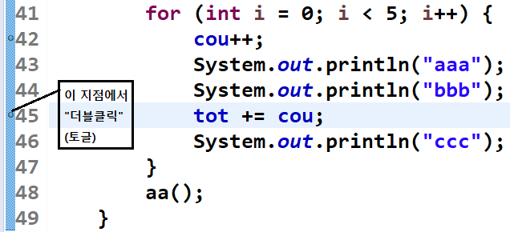 }

}

**private void bb() {**

int kbs = 9;

kbs++;

}

public static void main(String[] args) {

new DebugTest();

}

}

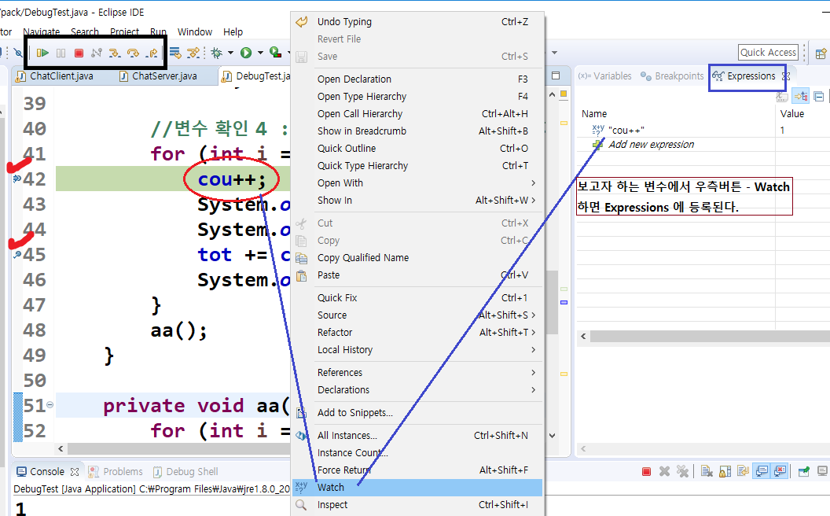

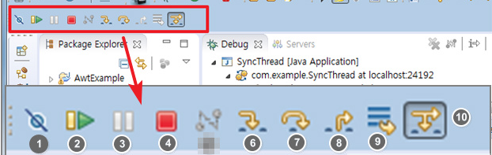

1) Skip All Breakpoints : 모든 브레이크 포인트 건너뜀

2) Resume(F8키) : 다음 브레이크포인트까지 진행함

3) Suspend : 쓰레드를 일시 정지하며 현재 수행문에 지정한 것과 같음

4) Terminate : 쓰레드 종료

6) Step Into(F5키) : 한단계 진행하는데 다음 라인이 함수 안이면 함수 안으로 들어감.

7) Step Over(F6키) : 함수 호출을 지나치고 현재 위치에서 한 단계 진행

8) Step Return(F7키) : 현재 함수 끝까지 바로 가서 리턴한 후 함수 호출부로 되돌아 감

9) Drop to Frame : 선택한 스택 프레임의 첫 행으로 이동. 처음부터 다시 하고자 할 때

10) Use Step Filters(Shift+F5) : 스텝 필터링

**F5는 해당 메소드를 모두 수행하고 호출된 다음 메소드를 진행한다.**

**F6은 하나의 메소드를 수행하고 끝난다. 호출되는 메소드로 진행되지 않는다.**

**F7은 중단점이 있는 명령문만 수행한다.**